Anglický jazyk
1. Umíš už všechny tvary slovesa to be (být)? Zopakuj si.
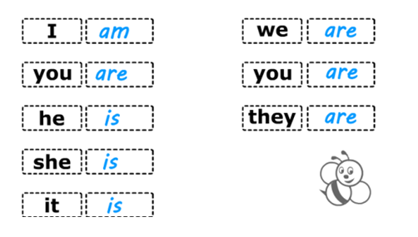

2. Opakuj barvy on line –
https://www.umimeanglicky.cz/slovicka-colors-1-uroven?source=homepagePopular

3. Opakuj číslice on line, zahraj si pexeso.
https://www.umimeanglicky.cz/pexeso-numbers-1-uroven?source=homepagePopular

Přírodověda
1. Prohlédni si PPT prezentaci Jaro.
2. Charakterizuj jarní přírodu.
3. Vyjmenuj alespoň 3 jarní rostliny.
4. Kdy je jarní rovnodennost?
5. Vyjmenuj alespoň 3 druhy ptáků, kteří se k nám na jaře vrací z teplých krajů.

Mnoho úspěchů při učení Ti přeje třídní učitelka T. Musilová.

